

TLPGA女子公開賽 業餘選手侯羽薔奪雙冠
青年日報社
青年日報2018年5月25日 下午8:11
記者簡明珠／綜合報導
總獎金新臺幣300萬元的「2018 TLPGA女子公開賽 南寳站」今天在臺南南寳高爾夫球場進行最後一回合，17歲亞運國家代表隊選手侯羽薔鐵桿與推桿發威，打出低於標準桿4桿的68桿，以三回合低於標準桿5桿的211桿，上演逆轉秀，在激烈競爭下，以1桿之微擊敗所有職業選手，贏得高球生涯首個職業及業餘組雙料冠軍。
侯羽薔說這是她今年初設定的目標之一，能在這場比賽就完成心願，十分開心。而擁有泰雅族血統的職業選手陳敏柔今天也奮力打出68桿，以一桿之差的三回合總桿212桿居亞，但是贏得冠軍獎金新臺幣54萬元，這是她不到兩年的職業生涯中，獲得的最佳名次與最高獎金。
同是泰雅族的職業球員李欣，交卡71桿，以三回合213桿，獲得第三名，贏得職業組亞軍獎金28.8萬元，第三場再度與冠軍擦身而過。潘彥伶打69桿丶伍以晴70桿丶林子麒72桿，三人同為三回合總桿216桿，並列第四名。
業餘選手侯羽薔今天發揮鐵桿與推桿神準工夫，抓下6博蒂丶另有2個柏忌，今天推桿準，十八洞23推，足足比昨天30推少了7推，她8歲開始打高球，經歷揚昇球場丶裙襬搖搖培訓，已有9年球齡，近兩年球技進步不少，2016及2017年連續兩年拿下全國中學錦標賽高中組個人冠軍丶並在2016澳洲維多利亞青少年名人賽贏得總冠軍，2016年TLPGA公開賽老爺站拿下業餘組冠軍，並曾在2017年中信公開賽職業組並列第四名。
她指出，短桿最近經曹建登老師的指導頗有進步，而鐵桿精準度也改進不少，唯一還要調整的是開球穩定度，接下來的目標是在印尼亞運拿下女子團體賽金牌。
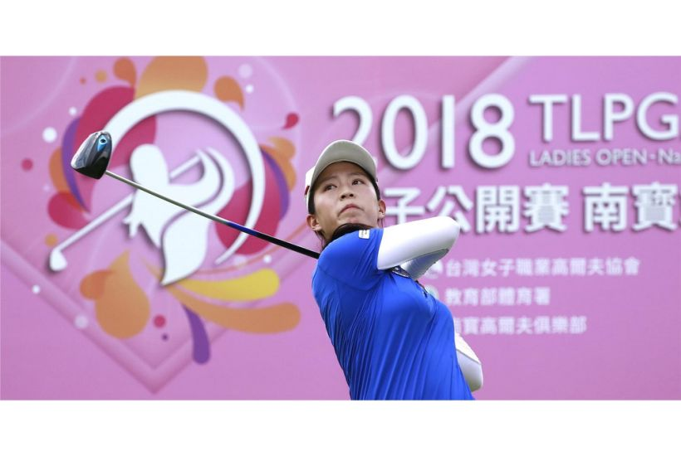檢視相片業餘選手侯羽薔拿下職業與業餘雙料冠軍。（大會提供）
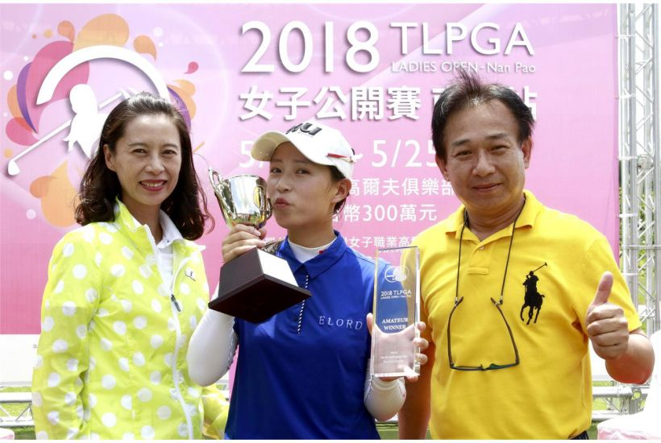
檢視相片
業餘選手侯羽薔奪冠，爸媽到場慶賀。（大會提供）

